ANALISIS PENURUNAN DEFECT PADA PROSES MANUFAKTUR KOMPONEN KENDARAAN BERMOTOR DENGAN METODE FAILURE MODE AND EFFECT ANALYSIS (FMEA).

Achmad Muhazir¹, Zulkani Sinaga², Ardi Arya Yusanto³

¹ Program Studi Teknik Industri, Fakultas Teknik Industri, Universitas
Bhayangkara Jakarta Raya, Jakarta.
² Program Studi Teknik Industri, Fakultas Teknik Industri, Universitas
Bhayangkara Jakarta Raya, Jakarta.
³ Mahasiswa Teknik Industri, Fakultas Teknik Industri, Universitas
Bhayangkara Jakarta Raya, Jakarta.

E-mail : achmad.muhazir@ubharajaya.ac.id, zulkani.sinaga@dsn.ubharajaya.ac.id

ABSTRAK
PT. XXX merupakan perusahaan yang bergerak dibidang manufaktur komponen kendaraan bermotor dan menggunakan proses press stamping dan welding, produk yang diproduksi diantaranya dies, jig, dan komponen lainnya. Defect merupakan permasalahan besar dalam proses manufaktur, terutama produksi dalam jumlah besar dapat menurunkan produktivitas perusahaan disebabkan sering terjadinya defect yang terdapat pada hasil produksinya, pada penelitian ini penulis meninjau salah satu komponen hasil produksi yaitu komponen Knalpot Motor dan pada produknya terdapat defect yang bervariasi yaitu defect burry, baret, penyok, dan neck. Hasil pengumpulan data yang dilakukan total defect selama 6 bulan periode dari Januari 2018 sampai dengan Juni 2018 adalah 2.730 pcs dan defect burry pada produk merupakan penyumbang terbesar dengan jumlah 890 pcs sekitar 13,32% dari total produksinya. Analisa yang dilakukan berdasarkan pada metode 5W+2H, Fishbone dan Failure Mode and Effect Analysis (FMEA), yaitu menentukan pembobotan pada nilai Severity, Occurance, dan Detection. Hasil pembobotan tersebut ditentukan dari nilai Risk Priority Number tertinggi sebesar 144 pada indikator Dies Upper Cap Knalpot Motor. Pada penelitian ini penulis membuat usulan perbaikan untuk menambahkan stopper dan juga pin datum untuk mengantisipasi terjadinya keausan pada pin datum yang mengakibatkan kelonggaran selama proses produksi, stopper dies lower dan upper bahan bakunya di proses heat treatment terlebih dahulu agar kekerasannya meningkat dan bahan tidak cepat aus. Penambahan stopper untuk mempermudah operator menentukan titik awal prosesnya, dan penurunan defect burry sangat signifikan dari 13,32% menjadi 2,01%.
Kata Kunci : FMEA, Defect, Stopper, Improvement

ABSTRACT
PT. XXX is a company engaged in manufacturing motor vehicle components and uses press stamping and welding processes, products manufactured including dies, jigs, and other components. Defect is a major problem in the manufacturing process, especially production in large quantities can reduce company productivity due to frequent defects that occur in their production, in this study the authors review one component of the production results, the Motor Muffler component and in the product there are varying defects namely defects burry, beret, dent, and neck. The results of data collection conducted in the total defect during the 6 months period from January 2018 to June 2018 were 2,730 pcs and the defect burry on the product was the largest contributor with 890 pcs around 13.32% of the total production. The analysis is based on the 5W + 2H method, Fishbone and Failure Mode and Effect Analysis (FMEA), which determines the weighting on the Severity, Occurance, and Detection values. The weighting results are determined from the highest Risk Priority Number value of 144 on the Dies Upper Cap Muffler Motor indicator. In this research, the writer makes an improvement proposal to add stopper and datum pin to anticipate the occurrence of wear on the datum pin which causes looseness during the production process, stopper dies lower and upper raw material in the heat treatment process first so that the hardness increases and the material does not wear out quickly. The addition of a stopper to facilitate the operator to determine the starting point of the process, and the reduction in the defect burry is very significant from 13.32% to 2.01%.
Keywords: FMEA, Defect, Stopper, Improvement
- PENDAHULUAN

PT. XXX merupakan perusahaan yang bergerak dalam industri Stamping Press dan Welding untuk komponen otomotif, di bidang industri manufaktur, memproduksi Dies, Jig, dan Parts Manufacturing. Dalam kegiatan produksinya. PT. XXX memproduksi barang berdasarkan Job Order (pesanan), yang artinya akan memproduksi barangnya bila ada pesanan dari pelanggan. Bahan baku yang digunakan adalah steel plate berupa coil atau gulungan yang menghasilkan komponen “Cap A/B type A12D1 Knalpot Motor”. Namun pada pelaksanaan produksinya masih terdapat hasil cacat (defect) yang dihasilkan seperti Burry, Baret, Penyok dan Neck. Adapun data produksi dan data cacat (defect) pada produk cap A/B type A12D1 knalpot motor, 6 bulan terakhir seperti pada table berikut ini :

Tabel 1.1 Laporan Produksi Cap A/B Type A12D1 di PT. XXX (Jan 2018 – Jun 2018 )

NO | Bulan | Persentasi Defect | Standar PT | Total Produksi  (Pcs)
1 | Januari | 6,50% | 5% | 6000
2 | Februari | 7,00% |  | 7000
3 | Maret | 6,00% |  | 8000
4 | April | 7,00% |  | 7500
5 | Mei | 8,00% |  | 6000
6 | Juni | 7,00% |  | 5500
Sumber ; PT. XXX (2018)

Tabel 1.2 Laporan Defect Cap A/B Type A12D1 di PT. XXX (Jan 2018 – Jun 2018 )
No | Bulan | Jenis Defect
 |  | Burry | % | Baret | % | Penyok | % | Neck | % | Ratio
1 | Jan | 120 | 2,00 | 70 | 1,17 | 70 | 1,50 | 110 | 1,84 | 92,50
2 | Feb | 165 | 2,36 | 80 | 1,14 | 110 | 1,57 | 135 | 1,93 | 122,50
3 | Maret | 140 | 1,75 | 110 | 1,37 | 130 | 1,62 | 100 | 1,37 | 120,00
4 | April | 175 | 2,26 | 120 | 1,60 | 110 | 1,46 | 120 | 2,00 | 131,25
5 | Mei | 155 | 2,50 | 90 | 1,50 | 135 | 2,25 | 100 | 1,66 | 120,00
6 | Juni | 135 | 2,45 | 50 | 0,90 | 120 | 2,18 | 80 | 1,54 | 96,25
Total |  | 890 | 13,32 | 520 | 7,68 | 675 | 10,58 | 645 | 10,34 | 682,5
Sumber ; PT. XXX (2018)

Gambar 1.1. Grafik Jumlah Defect Produksi Periode ( Jan 2018 – Jun 2018 )
Berdasarkan data tersebut, terdapat 4 jenis defect yang terdapat pada komponen Cap A/B type A12D1 yaitu Burry sebanyak 890 pcs (13,32%), Baret sebanyak 520 pcs (7,68%), Penyok sebanyak 695 pcs (10,58%), Neck sebanyak 645 pcs (10,34%), dan standar perusahaan untuk setiap jenis defect adalah 5% selama 6 bulan dari data di atas dapat di simpulkan bahwa Burry merupakan penyumbang defect terbesar yaitu 890 pcs (13,32%). Penulis menargetkan akan menurunkan cacat (defect) yang berjumlah 1.764 pcs menggunakan metode Failure Mode And Effect Analysis ( FMEA ). Tujuan penelitian yaitu memberikan usulan perbaikan agar dapat menurunkan defect pada produk Knalpot Motor dengan menggunakan metode Failure Mode dan Effect Analysis (FMEA).

- TEORI DASAR
2.1. Failure Mode And Effect Analysis ( FMEA )
Failure Mode and Effect Analysis (FMEA) adalah pendekatan sistematik yang menerapkan suatu metode berupa tabel untuk membantu proses pemikiran yang digunakan oleh engineers untuk mengidentifikasi mode kegagalan potensial dan efeknya.
Menurut Adi Iswanto (2013) dalam jurnal, FMEA No.2 Vol 2, merupakan teknik evaluasi tingkat keandalan dari sebuah sistem untuk menentukan efek dari kegagalan dari sistem tersebut. Kegagalan digolongkan berdasarkan dampak yang diberikan terhadap kesuksesan suatu misi dari sebuah sistem. Secara umum, Failure Modes and Effect Analysis (FMEA) didefinisikan sebagai sebuah teknik yang mengidentifikasi tiga hal, yaitu: Penyebab kegagalan yang potensial dari sistem, desain produk, dan proses selama siklus hidup produk tersebut berjalan di dalam pasar, Efek dari kegagalan tersebut, kegagalannya untuk mencapai persyaratan keandalan dan keamanan sistem, desain dan proses dengan memberikan informasi dasar mengenai prediksi keandalan sistem, desain, dan proses.
Gaspersz (2011), menyatakan secara umum tujuan yang dapat dicapai oleh perusahaan dengan penerapan metode Failure Mode and Effect Analysis (FMEA) sebagai berikut ;
- Mengidentifikasi mode kegagalan dan tingkat keparahan efeknya.
- Mengidentifikasi karakteristik keritis dan karakteristik signifikan.
- Untuk mengurutkan pesanan desain potensial dan definisi proses.
- Membantu fokus engineer dalam mengurangi perhatian terhadap produk dan proses serta membantu mencegah timbulnya permasalahan.
- Membantu dalam memelihara desain alternatif yang memiliki keandalan dan keselamatan potensial yang tinggi selama fase desain
- Untuk menjamin bahwa semua bentuk mode kegagalan yang dapat diperkirakan berikut dampak yang ditimbulkan terhadap pertimbangan kesuksesan oprasional sistem.
- Membuat daftar kegagalan potensial dan mengidentifikasi seberapa besar dampak yang ditimbulkan.
- Sebagai basis analisa kualitatif keandalan dan ketersediaan.
Dari penerapan FMEA kita dapat mengetahui output apa yang diberikan dari system tersebut, antara lain adalah :
- Daftar mode kegagalan yang potensial pada proses.
- Daftar critical characteristic dan significant characteristic.
- Daftar tindakan yang direkomendasikan untuk menghilangkan penyebab munculnya mode kegagalan atau untuk mengurangi tingkat kejadiannya dan untuk meningkatkan deteksi terhadap produk cacat bila kapabilitas proses tidak dapat ditingkatkan.
- FMEA merupakan dokumen yang berkembang terus.

2.2. Langkah-langkah Dasar FMEA

Terdapat langkah-langkah dasar dalam proses Failure Mode and Effect Analysis (FMEA) yaitu sebagai berikut Gasperz (2011) :
- Mengidentifikasi fungsi pada proses produksi.
- Mengidentifikasi potensi failure mode proses produksi.
- Mengidentifikasi potensi efek kegagalan produksi.
- Mengidentifikasi penyebab-penyebab kegagalan proses produksi.
- Mengidentifikasi mode-mode deteksi proses produksi.
- Menentukan rating terhadap severity, occurance, detection dan RPN proses
- Usulan perbaikan.

- METODE
3.1. Teknik Pengumpulan Data
Pada penelitian ini, penulis didukung oleh data sekunder adalah beberapa data-data yang akan berguna untuk melengkapi data pokok sebagai bahan pembahasan penulisan dan penelitian ini.
1. Data Primer
Data primer adalah merupakan sumber data yang di peroleh langsung dari PT. XXX (tidak melalui media perantara).
Data primer dapat berupa opini subjek (orang) secara individual atau kelompok di Department Quality, hasil observasi terhadap suatu benda (fisik), kejadian atau kegiatan, dan hasil pengujian khususnya bagian produksi stamping press Cap A/B Type A12D1 knalpot motor.
2. Data Sekunder
Data sekunder adalah data pelengkap yang diperoleh dari jurnal, buku ataupun arsip arsip yang berhubungan dengan pokok permasalahan yang penulis bahas di PT. XXX
Teknik untuk pengumpulan data serta metode yang penulis lakukan untuk penelitianini menggunakan beberapa metode yang meliputi:
- Metode Observasi
Metode observasi adalah metode pengamatan secara langsung pada suatu proses pekerjaan. Dari metode ini penulis dapat mengetahui secara langsung suatu proses kerja dilaksanakan dimana langkah pengerjaan dimulai dari persiapan kerja, penggunaan mesin dan pengoperasian mesin sesuai dengan prosedur kerja.
- Metode Interview
Metode interview adalah metode pengumpulan data melalui tanya jawab secara langsung kepada pihak – pihak terkait khususnya tanya jawab oleh departemen, Produksi, departemen QC/QA, departemen warehouse, departemen Engineering, dari beberapa Tanya jawab oleh pihak terkait. Penulis langsung interaksi kepada operator produksi, Sub Leader, Leader, sampai Supervisor. mengenai hal-hal yang bersangkutan berupa data produksi, data defect, perawatan mesin stamping, dan warehouse. Metode ini agar memudahkan penulis menyelesaikan laporan penelitian.

  - Teknik Pengolahan Data
Pengolahan data dilakukan berdasarkan data yang telah diperoleh dari hasil pengumpulan data yang telah dilakukan. Pengolahan data dilakukan dengan beberapa metode, yaitu :
1. Data Flow Proses
Data aliran proses pembuatan Cap A/B Type A12D1 knalpot motor di PT. XXX dimana penelitian dilakukan.
2. Data Defect
Mengumpulkan data defect komponen CAP A/B Type A12D1 knalpot motor dari quality department.
3. Pembuatan Fishbone
Dilakukan dengan tujuan untuk mengetahui penyebab dari timbulnya defect yang ditemukan selama proses. Sehingga nantinya dapat dicarikan solusi yang tepat untuk langkah perbaikan pada produk yang bermasalah.
4. Pembuatan FMEA ( Failure Mode and Effect Analysis )
Berdasarkan penyebab defect yang berhasil diidentifikasi, penggunaan FMEA dilakukan untuk mengetahui penyebab defect apakah yang paling memberikan kontribusi pada timbulnya defect. Sehingga solusi yang diberikan tepat. Tahapan-tahapan dalam proses pengolahan data yaitu :
- Nilai Severity
- Nilai Occurance
- Nilai Detection
- Nilai Cause And Effect Analysis
- Nilai Prioritas Resiko, Risk Priority Number ( RPN )

- ANALISA
  - Gambaran Umum Produk
Cap A/B Type A12D1 merupakan komponen kendaraan bermotor roda dua yaitu knalpot motor Type 150cc yang diproduksi pada PT. XXX. Pada bagian Stamping press khususnya unit Cap A/B Type A12D1 mengalami proses produksi pembentukan produk dan perakitan pada proses welding, agar mendapatkan hasil produk sesuai yang diharapkan dengan tujuan menghasilkan part OK atau Good. Di bawah ini adalah gambar produk Cap A/B Type A12D1 knalpot motor 150cc.

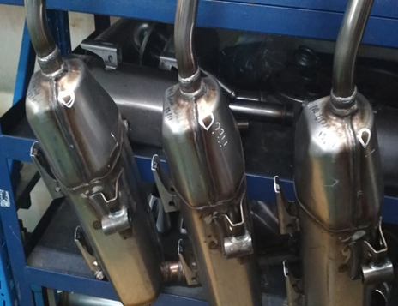
Gambar 4.1 Produk Cap A/B Type A12D1 Knalpot Motor.
Sumber : Dokumentasi PT. XXX ( 2018 )
4.2 Jenis Defect Pada Proses Stamping
Defect yaitu produk yang tidak memenuhi standar mutu yang telah ditentukan, dan tidak dapat diteruskan ke tahapan proses selanjutnya, tetapi dengan mengeluarkan biaya pengerjaan kembali untuk proses perbaikannya, produk tersebut secara ekonomis disempurnakan lagi menjadi produk jadi yang baik atau perbaikan. Berikut adalah jenis jenis defect yang terdapat pada mesin stamping press.
Tabel 4.1 Macam macam Defect Mesin Press Stamping

1 | Burry | 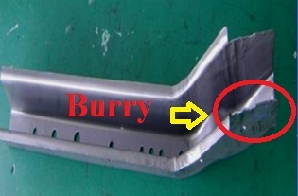 | Area : Sisi panel, akibat
2 | Baret  (Galling, Kajiri) | 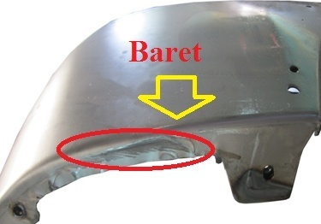 | Area : Tarikan, tekukan
3 | Penyok | 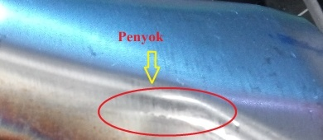 | Area : Seluruh area panel
4 | Neck, pecah (Split/Crack) | 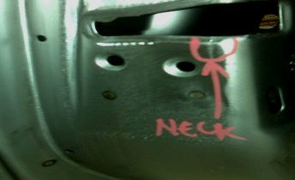 | Area : Tarikan, tekukan
5 | Gelombang (Wave) |  | Area : Seluruh area panel
6 | Penyok (Dent) |  | Area : Seluruh area panel
Sumber : Pengolahan Data (2019)

  - Analisa Faktor Penyebab Defect
Dalam memperbaiki permasalahan yang terjadi pada produk defect burry, baret, penyok dan neck pada produksi Cap A/B Type A12D1, khususnya untuk defect burry yang merupakan pokok pembahasan dalam penulisan ini yang dikarenakan memiliki tingkat defect paling tinggi untuk itu langkah selanjutnya yang penulis lakukan yaitu dengan menganalisis input proses output pada produksi Cap A/B Type A12D1, analisa ini berdasarkan pengelompokan pada 4M+1E yaitu Man, Material, Metode, Machine dan Environment yang dilakukan untuk memudahkan dalam proses analisa, berikut adalah tabel analisa input proses output di PT. XXX.

Tabel 4.2 Analisa Input Proses Output
No | 4M1E | Input | Proses | Output
1 | Man | Man power / Operator | Draw | Menjalankan / Mengoprasikan Mesin Stamping
2 | Material | Steel Plate dengan Thickness 1,2 mm |  | Material Utama
3 | Metode | Standar Oprasional Prosedur |  | Prosedur Sesuai dengan SOP
4 | Machine | Mesin Merek Aida 250 Ton, Dies Model Current, Dies Tidak ada Stopper (Lower / Upper) |  | Terjadi defect pada proses Draw
5 | Environment | Scrap hasil Stamping |  | Sampah Lingkungan
Sumber : Pengolahan Data ( 2019 )

  - Identifikasi Proses Stamping Dies
Berikut adalah tabel identifikasi proses stamping, problem yang ditimbulkan dan metode check yang telah ditetapkan oleh quality department, sebagai berikut :

Tabel 4.3 Analisa identifikasi proses stamping
No | Proses | Permasalahan | Metode Check
1 | Draw | Baret, Penyok, Pecok, dan Burry | Raba dengan kuku, Raba dengan tangan, Sesuaikan dengan sampel Master.
2 | Trimming | Part tidak sempurna terpotong, Burry | Raba dengan tangan, Raba dengan kuku. Sesuaikan dengan Sampel Master
3 | Flangeng | Neck/Crack ( Split, Pecah), Burry (Terdapat matrial lebih di bagian part) Keriput / Gelombang | Raba dengan tangan, Raba dengan kuku, menggunakan cahaya lampu untuk mengecek Defect, Sesuaikan dengan Sampel Master

4.5. Analisa Sebab Akibat (Fishbone)
Berdasarkan hasil data defect pada produksi Cap A/B Type A12D1 pada priode bulan Januari 2018 sampai dengan bulan Juni 2018 selanjutnya akan dianalisa menggunakan diagram sebab akibat ( Fishbone ). Sehingga masalah yang menimbulkan dampak terbesar pada produk defect Cap A/B Type A12D1 khususnya problem defect burry dapat diketahui.
Tim tersebut terbentuk dari beberapa bagian berbeda antara lain adalah quality, produksi, engineering, perawatan dies, dan perawatan mesin. Tim ini dibentuk dengan maksud dan tujuan mendiskusikan mengenai problem defect pada produk Cap A/B Type A12D1 knalpot motor. Isi diskusi yang telah dilakukan oleh tim ini kemudian dimasukan ke dalam diagram sebab akibat analisa problem defect burry pada produk Cap A/B Type A12D1 knalpot motor, Berikut dapat dilihat pada fishbone burry dibawah ini :

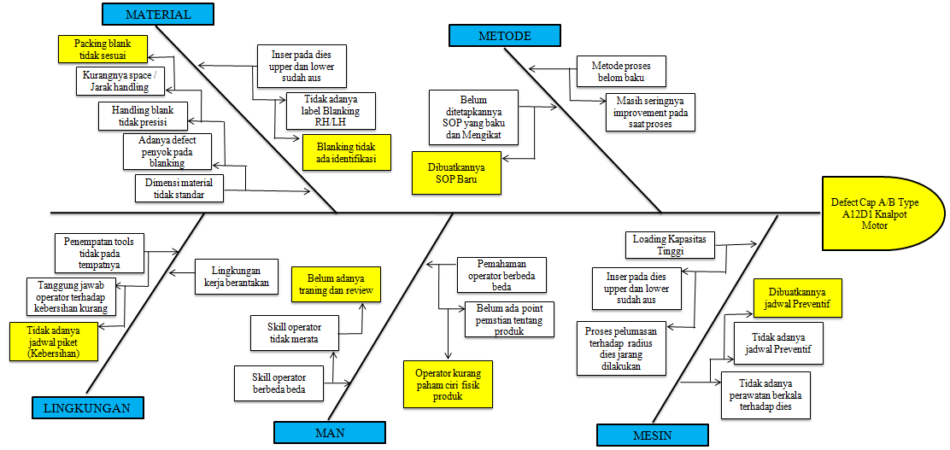
Gambar 4.2 Fishbone Defect Burry
Sumber : Pengolahan Data Primer (2019)

No | Faktor | Masalah Dominan | Sebab | Akibat
1 | Machine | Tidak adanya jadwal preventif | Insert pada dies upper dan lower aus | Proses hasil produksi menimbulkan Burry
 |  | Proses pelumasan terhadap radius dies jarang dilakukan
2 | Man | Belem adanya sampel part | Pemahaman akan kualitas blanking setiap man power berbeda – beda | Keputusan atau pertimbangan masing-masing Man power berbeda
 |  | Man power kurang paham ciri fisik part
3 | Metode | Belum ditetapkannya SOP yang baku dan mengikat | Masih sering improvement handling pada saat proses | Metode pada saat proses berjalan belum baku

Tabel 4.4 Faktor-faktor dominan defect

4.6. Risk Priority Number (RPN)
Berikut adalah tabel Risk Priority Number dari hasil identifikasi pada nilai Severity, Occurance, Detection, selanjutnya adalah menghitung nilai keseluruhan dari RPN dengan rumus RPN = S x O x D, kemudian dibuatkan tabel perhitungan nilai RPN pada kasus produk Cap A/B Type A12D1 knalpot motor dengan pengukuran berdasarkan nilai RPN tertinggi dan terendah. Penilaian ini berdasarkan pengamatan atas kondisi dilapangan untuk mengambil tindakan dalam menanggulangi kegagalan pada produk Cap A/B Type A12D1. Berikut adalah hasil perhitungan total RPN pada mode kegagalan produk Cap A/B Type A12D1 knalpot motor ;

Tabel 4.5 Perhitungan Nilai Risk Priority Number
No | Key Proses Input (Indikator) | Proses | S x O x D | RPN
1 | Operator (Man Power) | Draw | 5 x 3 x 3 | 45
2 | WI (Work Instruction) |  | 5 x 4 x 2 | 40
3 | Penempatan equipment dan tools tidak teratur |  | 6 x 5 x 2 | 60
4 | Dies upper Cap A/B Type A12D1 Knalpot Motor |  | 8 x 6 x 3 | 144
5 | Dies lower Cap A/B Type A12D1 Knalpot Motor |  | 7 x 5 x 3 | 105
6 | Mesin Aida 250 Ton (Mesin sudah lama) |  | 7 x 3 x 3 | 63
7 | Raw Material (Steel Coil) |  | 3 x 2 x 3 | 18
Sumber : Pengolahan Data ( 2019 )

Berdasarkan hasil perhitungan RPN di atas dengan key proses input terdapat 7 yaitu Operator, Work Instruction, equipment dan tools, Dies Upper, Dies Lower, Mesin Aida 250 Ton dan bahan baku terdapat nilai terendah adalah bahan dengan nilai 3 x 2 x 3 = 18, dan nilai tertinggi adalah Dies upper Cap A/B Type A12D1 knalpot motor dengan nilai 8 x 6 x 3 = 144, dari data tersebut dapat disimpulkan bahwa dies adalah penyebab utama dari kegagalan spesifik defect burry pada produk Cap A/B Type A12D1 knalpot motor.

4.7. Usulan Perbaikan
Berdasarkan hasil analisa menggunakan metode Failure Mode Effect Analysis serta diagram sebab akibat dan 5W+2H yang penulis lakukan dengan mengikuti serta perwakilan dari departemen terkait untuk mengatasi mode kegagalan yang ada pada produk Cap A/B Type A12D1 knalpot motor dengan jenis defect burry, baret, penyok, dan neck didapatkan usulan perbaikan pada komponen mesin. Khususnya dies upper dan dies lower pada dies Cap A/B Type A12D1 knalpot motor, berikut adalah estimasi perkiraan biaya untuk perbaikan komponen sebagai berikut :
Berikut penjelasan kenapa harus dilakukan perbaikan pada komponen tersebut :
1. Pin Datum custome 10,2 mm
Dikarenakan proses stamping sering dilakukan, datum lama kelamaan akan terkikis atau haus jika diameter disesuaikan dengan 9,30 mm akan menjadi longgar pada saat pemasangan dengan komponen jika terjadi keausan pada pin datum.
2. Stopper Upper
Penambahan stopper pada dies atau diperlukan untuk memastikan satu sisi pada saat pemasangan komponen dan memudahkan operator menjadi fix atau pasti.
3. Stopper Lower
Penambahan stopper pada dies atau diperlukan untuk memastikan satu sisi pada saat pemasangan komponen dan memudahkan operator menjadi fix atau pasti.
4. Hard Chrome Pin Datum
Bertujuan untuk memastikan pin datum tidak aus dalam waktu yang cepat, hanya saja hard chrome memberikan kekerasan yang lebih baik.

Tabel 4.6 Estimasi Biaya Perlengkapan Baru

No | Equipment | Gambar | Jumlah (Pcs) | Harga Satuan (Rp.) | Total (Rp.)
1 | Pin datum proses custom diameter 10,0mm s.d 10.2mm |  | 2 | 2.800.000 | 5.600.000
2 | Stopper Dies Upper | 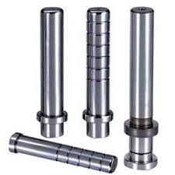 | 8 | 730.000 | 5.840.000
3 | Stopper Dies Lower | 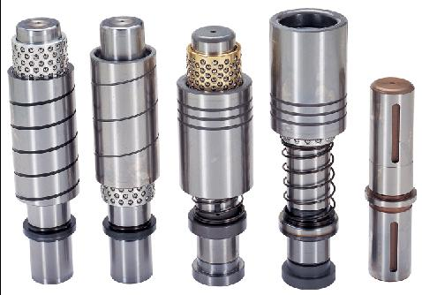 | 8 | 620.000 | 4.960.000
4 | Hard chrome Pin Datum Proses | 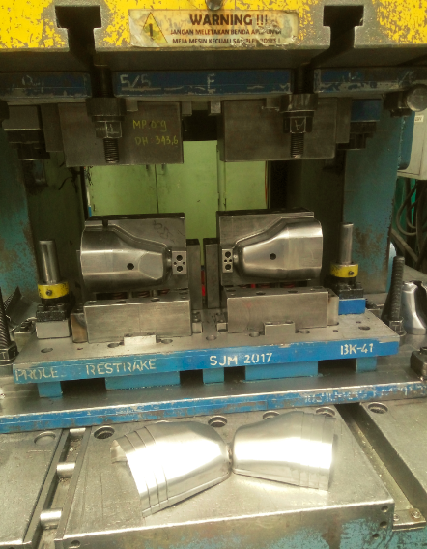 | 2 | 6.300.000 | 12.600.000
5 | Install Pin Datum Proses dan Stopper Di dies Lower dan Upper *Overtime |  | 7 | 381.808 | 2.672.656
TOTAL |  |  |  |  | 31.672.656
Sumber : Pengolahan Data ( 2019 )

Diperoleh hasil penurunan defect burry setelah perbaikan pada produksi periode Juli 2018 sampai dengan Desember 2018.

Tabel 1.1 Laporan Defect Burry Cap A/B Type A12D1 di PT. XXX (Juli 2018 – Desember 2018)
NO | Bulan | Defect Burry (pcs) | Persentasi Defect | Standar PT | Total Produksi  (Pcs)
1 | Juli | 30 | 0,46% | 5% | 6.500
2 | Agustus | 20 | 0,27% |  | 7.500
3 | September | 30 | 0,43% |  | 7.000
4 | Oktober | 25 | 0,33% |  | 7.500
5 | Nopember | 15 | 0,21% |  | 7.000
6 | Desember | 20 | 0,31% |  | 6.500
Total |  | 140 | 2,01%
Sumber ; PT. XXX (2018)

5. KESIMPULAN
Berdasarkan langkah yang telah dilakukan pada tahap implementasi sebagai usulan perbaikan untuk menurunkan tingkat defect pada produksi Cap A/B Type A12D1 knalpot motor dengan menggunakan metode Failure Mode and Effect Analysis (FMEA), maka dapat diambil kesimpulan dan saran yang diharapkan dapat menjadi masukan yang bermanfaat bagi perusahaan, oleh penulis dapat ditarik kesimpulan sebagai berikut :
- Faktor faktor yang menyebabkan terjadinya defect burry pada saat proses press stamping pada produk Cap A/B Type A12D1 knalpot motor di PT. XXX Yaitu:
- Tidak adanya stopper / penahan pada dies upper maupun lower yang mengakibatkan komponen bervariasi.
- Handling material tidak presisi oleh operator pada saat pemasangan komponen di atas dies yang mengakibatkan komponen bergeser saat dilakukan proses.
- Proses pelumasan terhadap radius dies jarang dilakukan oleh operator, mengakibatkan insert pada dies upper dan lower menjadi aus atau terkikis.
- Usulan perbaikan yang akan diusulkan oleh penulis untuk mengurangi jumlah defect burry pada produk Cap A/B Type A12D1 knalpot motor adalah :
- Membuat pin datum custom berdiameter 10,2 mm yang bertujuan untuk mengantisipasi terkikisnya pin datum yang dapat mengakibatkan kelonggaran saat proses.
- Membuat stopper dies lower dan upper menjadi full hard chrome atau baja sehingga tidak mudah terkikis.
- Penambahan stopper atau penahan pada dies lower dan upper untuk memberikan operator penahan atau patokan pada saat proses.
- Membuat pin datum melalui proses hard chrome untuk memperoleh pin datum lebih kuat dan tahan akan proses press dan tidak mudah terkikis atau aus.
- Setelah dilakukan perbaikan penurunan defect burry sangat signifikan dari 13,32% menjadi 2,01% dan dibawah standar perusahaan 5% selama 6 bulan.

DAFTAR PUSTAKA

Assauri, S. (2016). Manajemen Operasi Produksi. Edisi Ketiga, Jakarta : Rajawali Pers.
Gaspersz, V. (2011). Total Quality Management Untuk Praktisi Bisnis dan Industri. Cetakan ketujuh/Edisi Revisi dan Perluasan. Vinchristo Publication.
Heizer, Jay dan Barry Render. (2014). Manajemen Operasi. Edisi 11 Jakarta : Salemba 4.
Irwan, dan Didi H. (2015). Pengendalian Kualitas Statistik. Makassar : Alfabeta.
Isma Masrofah dan Firdaus. (2018). Jurnal Media Teknik & Sistem Industri, Analisis Cacat Produk Baju Muslim Di PT. Yarico Collection Menggunakan Metode FMEA, Vol.2(no.2), 43-55.
Iswanto, A., Rambe, M., Jabbar, A., & Ginting, E. (2013). Aplikasi metode Taguchi Analysis dan failure mode and effect analysis (FMEA) untuk perbaikan kualitas produk di PT.XYZ. Jurnal Teknik USU, 2(2).
Kusmaningrum Soemadi. (2015). Jurnal Teknik Industri Itenas, Usulan Perbaikan Kualitas Proses Produksi Rudder Tiller Di PT. Pindad Bandung Menggunakan FMEA dan FTA, Vol.03(no.4), 73-84
Nia, Ganesstri dan Purnawan. (2017). J@ti Undip : Jurnal Teknik Industri, Analisis Identifikasi Masalah Dengan Menggunakan Metode Failure Mode and Effect Analysis dan Risk Priority Number Pada Sub Assembly Line, 12(2), 77-84.
Mubaroq, S., & Iqbal, M. (2017). Analisa Kecacatan pada Produksi Sepatu Nike G40 dengan Metode FMEA dan Merancang Perawatan Mesin Pu (Polyurethane) Sol Sepatu di PT Xyz. Prosiding SNATIF, 733-739.
Suwendra, I Wayan. (2014). Manajemen Kualitas Total. Yogyakarta : Graha Ilmu.
Tannady, H. (2015). Pengendalian Kualitas. Yogyakarta : Graha Ilmu.
Yamit, Z. (2010). Manajemen Kualitas Produk & Jasa. Cetakan kelima.Yogyakarta : Ekonisia.

